GLOBAL物流管理系统项目计划
编写：Amaker 日期：2008-11-13
审核： 日期：
批准： 日期：
受控状态： 是
发布版次：V1.0 日期：
编号：
变更记录
日期 | 版本 | 变更说明 | 作者
2008-11-13 | V1.0 | 新建 | Amaker

签字确认
职务 | 姓名 | 签字 | 日期

目 录
1 引言 4
1.1 编写目的 4
1.2 项目简介 4
1.2.1 项目名称 4
1.2.2 产品标识 4
1.3 参考资料 4
2 项目概述 4
2.1 工作内容 4
2.2 交付项 5
2.2.1 程序 5
2.2.2 文件 5
2.3 非交付项 6
2.4 验收标准 6
2. 5完成项目的最迟期限 7
2.6本计划的批准者和批准日期 7
3 项目组织和资源 7
3.1 项目组织 7
3.2 项目资源 9
3.2.1 人力资源 9
4 项目计划 9
4.1 项目开发过程 9
4.2 项目估算 9
4.2.1 进度估算 9
4.2.2 工作量估算 10
4.3 开发环境 10
4.4 测试环境 11
4.5 走查计划 11
5 专题计划要点 11
5.1 测试计划 11
5.2 评审计划 11
6 参考资料 12

引言

编写目的
本计划编写目的是更清晰地理解“F通物流管理系统”的业务要求，明确项目需要做的工作，并为保证项目在范围和进度方面的要求提供可执行的依据，包含了范围、进度、人员安排在内的明确的计划和安排，以切实能保证项目能在控制中完成。本计划为开发小组的进度提供约束，为项目的管理者及用户提供一个书面的项目规划安排。

项目简介

项目名称
项目编号：F1
项目名称：F通物流管理系统

产品标识
产品名称：GOLBAL通物流管理系统
产品缩称：GWL
版本号：V1.0

参考资料
相关的文件包括：
- 产品开发部的内部文件《核准任务管理项目》；
- 任务管理项目分析会议备忘录；
- 《任务管理项目需求说明书》；
- 《任务管理项目可行性分析》；
- 《任务管理项目概要设计》；
参考资料：
  - 国家标准《项目开发计划（GB856T——88）》；

项目概述

工作内容
为完成本项目，需要按照需求分析、设计、实施、测试等不同的阶段来进行，其中，本计划不考虑维护阶段所做的工作。
需求阶段(requirement)：根据客户要求，明确学生信息管理系统所要实现的功能，并对不同的功能进行详细划分，然后得到用户方的确认。
设计阶段(Design)：将需求分析转化为计算机的模型，并且对实现的功能进行分配，详细设计还将提供各模块、任务、功能点的详细规划。
实施阶段（Implement）：按照详细设计所描述的内容，编写代码实现软件各部分的功能。
测试阶段（Test）：部分包括对实现过程中的错误的修改、功能的改进的一些活动，同时包括了各子系统、模块、功能点的组合和连调。
以上的过程中，包含了不同阶段的文档输出工作，并且上一阶段的输出，通常作为下一阶段的输入而存在。
详细的工作包和任务的分配，请参考第二部分执行计划的工作内容。

交付项
项目的最后的产品和可交付物包括最后完成的软件包、相关的文档、手册等，分别如下：

程序
1、完成的软件系统：
最后完成的软件系统，其功能、模块和性能要求请参考文档《F通物流管理系统需求说明书》中关于产品特征的描述。
2、数据库安装脚本：
在系统遭受灾难的时候，用户可以使用该脚本程序恢复Oracle数据库的结构。
数据库安装脚本文件名为数据库安装脚本.sql，使用说明请参考用户使用手册。

文件
用户使用手册
用户使用手册提供用户对软件系统的操作指导，要求同时提供.doc格式的电子文档和至少一份打印稿。

非交付项
非移交的产品包括过程记录和过程文档，包括：
A、软件的源代码
程序的源代码不提供给用户。
B、安装程序工程
C、需求文档
D、过程评审记录
可能发生的需求、设计、实现和验证阶段的评审记录、评审报告，都不提交给最终用户。
E、设计和规划文档
包括产品设计、过程规划等方面的文档，不提供给最终用户。
F、测试记录和测试报告
不同阶段的测试规划、测试记录、测试报告等文档，都由产品开发部门保留、归档。

以上非移交的产品，不得提供给其他的单位或者个人，或者用于其他的商业事务，详细的说明参考公司的保密和安全规定。

验收标准
A、程序：
程序中应包含的功能如下：
- 永久存储用户输入的信息；
- 任务调度和任务查找操作简易；
- 任务的删除和更新；
- 能够针对任务设置启动时间、终止时间、任务时间间隔；
- 任务启动的提示、多任务的启动提示；
- 显示系统的时钟；
- 任务启动时间、终止时间、任务启动时间间隔调整；
- 在多用户环境下，允许不同的人管理自己的任务；

数据库脚本在SQL Server 2000的查询分析器中能正确运行，创建的数据库能够支持程序的各项功能的运行，并且保证数据的准确性。
B、文件
操作手册的规格满足GB86的相关标准，对应的内容应包括以上功能的各部分的说明，手册中不应该包含专业性的词汇，对于数据库脚本的恢复程序，应提供非常详细的操作指引和图例。
C、服务
其他维护的要求按照维护阶段的内部约定进行。

5完成项目的最迟期限
项目的系统测试的最后完成日期为2008 年12月08日，然后在2008年12月10日 之前，进行运行时测试、产品化工作，包括用户培训等服务活动的实施。

2.6本计划的批准者和批准日期
本计划的批准人为王湘瑜老师。
本计划的正式批准日期为2008 年11月12日，实施日期为2008 年11月12日。

项目组织和资源

项目组织
项目组长
需求分析人员
概要设计人员
详细设计人员
编码人员
测试人员
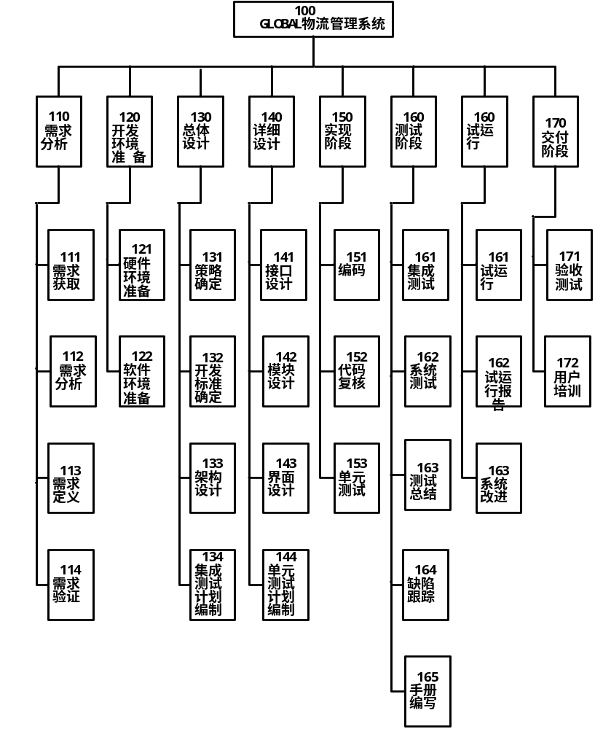

项目资源

人力资源
姓 名 | 性别 | 学校班级 | 技 能 | 在本项目中承担的工作
 | 女 | 太原理工大学 | SSH | 系统架构，配送点、线路管理、客户端
 | 男 | 太原理工大学 | SSH | 车辆管理
 | 男 | 太原理工大学 | SSH | 交接单、投递单管理
 | 男 | 太原理工大学 | SSH | 用户管理
 | 男 | 太原理工大学 | SSH | 员工管理
 | 男 | 太原理工大学 | SSH | 订单管理
 | 男 |  |  | 报表管理

项目计划

项目开发过程
软件生命周期 | 是否首先定义好所有的需求 | 是否有多个开发周期 | 是否有中间软件
瀑布型 | 是 | 没有 | 没有

项目估算

进度估算
阶段 | 开始日期 | 结束日期 | 工作日
需求调研阶段 | 2008-11-12 | 2008-11-14 | 3天
需求确认阶段 | 2008-11-15 | 2008-11-17 | 3天
概要设计阶段 | 2008-11-18 | 2008-11-24 | 6天
构建阶段 | 2008-11-25 | 2008-12-05 | 11天
系统测试阶段 | 2008-12-06 | 2008-12-08 | 3天
交付验收阶段 | 2008-12-09 | 2008-12-10 | 2天
总结 | 2008-12-11 | 2008-12-11 | 1天
总计

工作量估算
阶段 | 阶段工作量占总工作量百分比 | 工作量（人.天）
需求调研阶段 | 10% | 0.5%
需求确认阶段 | 10% | 0.5%
概要设计阶段 | 25% | 0.6%
构建阶段 | 30% | 0.4%
系统测试阶段 | 10% | 0.5%
交付验收阶段 | 5% | 0.4%
项目管理 | 5% | 1.5%
总结 | 5% | 1.5%
总计

开发环境
硬件环境
设备名称 | 用途 | 配置信息 | 备注
PC | 开发 | Windows Server 2003  1G内存  60G硬盘

软件环境
软件名称 | 软件类别 | 版本号 | 补丁程序 | 语种 | 备注
JDK | 开发环境 | 1.5
MyEclipse | 集成开发环境 | 5.5 |  | 英语
Tomcat | 服务器 | 5.5
Oracle | 数据库 | 9i
PLSQL Developer | 数据库客户端 |  |  | 英语
Power Designer |  |  |  | 英语
Rational Rose |  |  |  | 英语
IE |  | 6.0

测试环境
硬件环境
设备名称 | 用途 | 配置信息 | 备注
PC | 测试 | Windows Server 2003  1G内存  60G硬盘

软件环境
软件名称 | 软件类别 | 版本号 | 补丁程序 | 语种 | 备注
IE |  | 6.0

走查计划
阶段 | 开始日期 | 结束日期 | 负责人
需求原型 | 2008-11-17 | 2008-11-17 | 张老师
数据库设计 | 2008-11-24 | 2008-11-24 | 张老师
项目 | 2008-12-11 | 2008-12-11 | 张老师

专题计划要点

测试计划
测试阶段分解：
测试 | 测试类型 | 负责人 | 时间
1 | 单元 |  | 2008-12-02
2 | 集成 |  | 2008-12-05
3 | 系统 |  | 2008-12-07
4 | 验收 |  | 2008-12-09

评审计划
评审活动名称 | 评审对象 | 评审人员名称 | 评审活动时间
需求评审 | Amaker | 张老师 | 2008-11-17
数据库设计评审 | Amaker | 张老师 | 2008-11-24
项目评审 | Amaker | 张老师 | 2008-12-11

参考资料
- 需求分析说明书
- 概要设计书明书
- 详细设计说明书

